**Анна Петровна: как Гольштейн-Готторпские Романовыми стали**

<https://diletant.media/articles/45339610/?ysclid=lt4jm6r5ob267992955>

Анна Петровна, вторая дочь Петра I и Екатерины I, через брак с голштинским герцогом породнила Романовых с европейскими, преимущественно немецкими династиями. Одна из них заменила боярский род Романовых на русском троне.

**Дочь царя и бывшей прачки**

Анна Петровна до брака Петра I и его любовницы Екатерины Скавронской считалась незаконнорождённой. Только в 1711 году, когда её мать стала царицей, Анна и её младшая сестра Елизавета были объявлены царевнами. Девочкам выделили земли в Санкт-Петербурге, на которых началось возведение резиденций. Также для царевен строились загородные усадьбы, которые, однако, до наших дней не сохранились.

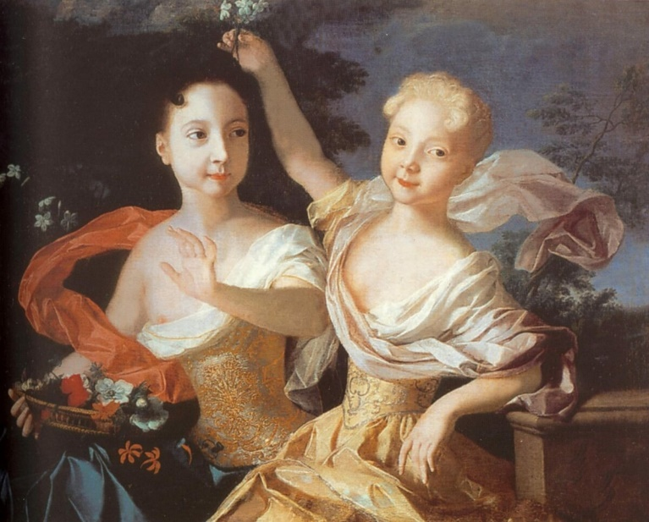По мере взросления цесаревен всё более раскрывалась красота царских дочерей, чей титул был изменён после приобретения Россией статуса империи в 1721 году. Иностранные послы отмечали грацию Анны, её ум, владение несколькими языками и очаровательный взгляд. Уже в 12 лет девочка принимала участие в придворных церемониях и могла поддержать беседу. Со временем цесаревны должны были стать средством в дипломатических играх Петра I, стремившегося к гегемонии на Балтике.  
  
Герцог Гольштейна встречался с Петром I ещё до окончания Северной войны. Карл Фридрих надеялся вернуть Шлезвиг, отнятый у него датчанами. Не имея средств для ведения войны, герцог рассчитывал заручиться помощью царя. Пётр I понимал выгоду от союза с Гольштинией: предоставлялась возможность закрепиться на западной Балтике, используя Киль как базу для выхода в Северное море; также появлялся инструмент давления на Данию, заключившую мир со шведами.  
  
Кроме того, мать Карла Фридриха была сестрой заклятого врага Петра — Карла XII. На тот момент трон Швеции занимала другая сестра Карла XII — Ульрика Элеонора, правившая при помощи мужа и советников. Единственным законным наследником королевы считался Карл Фридрих, однако, в обход его прав Ульрика Элеонора передала трон своему супругу. При дворе сформировалась оппозиционная королеве «голштинская партия», поддерживавшая притязания герцога на шведский трон. В случае союза с Карлом Фридрихом Пётр I получал возможность вмешиваться во внутренние дела Швеции. Этот расчёт окажется верным.

Портрет царевен Анны и Елизаветы.   
Источник: historyopinion.ru

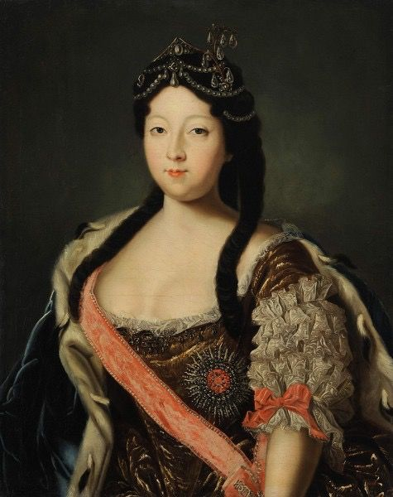**Из цесаревен — в герцогини**

Портрет царевны Анны Петровны.   
Источник: pinterest.de

Союзнические договорённости Пётр I решил скрепить браком голштинца со своей любимой дочерью Анной. Герцог был представлен цесаревне в 1722 году, а уже в 1724-м состоялась помолвка. Брачный договор позволял герцогине сохранить православное вероисповедание и предполагал воспитание дочерей, рождённых от этого брака, в православии. Однако наследник мужского пола должен был принять веру отца. Отдельной статьёй обговаривался отказ супругов от претензий на российскую корону. При этом по воле императора сын Анны и Карла Фридриха мог стать наследником Петра I. Сам император до свадебных торжеств не дожил, церемония проходила уже при Екатерине I, активно включившейся в голштинский вопрос по возвращению Шлезвига. Велись приготовления к войне с Данией.

Влияние герцогской четы на Екатерину I было исключительным. Так, например, Карл Фридрих вошёл в учреждённый императрицей Верховный тайный совет, в котором узкий круг доверенных лиц принимал самые важные решения. В 1726 году кузен голштинца Карл Август Гольштейн-Готторпский был сосватан за Елизавету Петровну. Однако через несколько дней после смерти императрицы жених заболел и умер. У цесаревны успели сложиться хорошие отношения с Карлом Августом. Годы спустя, при выборе невесты для своего наследника, будущего Петра III, Елизавета Петровна обратит внимание на племянницу несостоявшегося мужа — Софию Августу Фредерику, вошедшую в историю под именем Екатерины II Великой.

После смерти Екатерины I всесильный Меншиков, не желая делиться властью с кем-либо из родственников императора Петра II, сделал всё возможное, чтобы Анна Петровна с супругом покинули Россию. При этом в случае смерти юного императора, корона империи должна была перейти к Анне Петровне и её потомству. Летом 1727 года герцогская чета перебралась в голштинский Киль. Немцы оценили красоту российской цесаревны, она пользовалась любовью и уважением подданных.

В 1728 году она родила наследника Карла Петера Ульриха. Во время праздничного фейерверка едва оправившаяся от родов Анна Петровна, желая получше рассмотреть красочное празднество, подошла к открытому окну. Сырой и холодный балтийский воздух ворвался в комнату, но герцогиня, бравируя русским происхождением, заявила, что холод ей не страшен. Однако Анна Петровна простыла и умерла от горячки в возрасте 20 лет.

Гольштейн-Готторпские при помощи России всё же утвердятся на полстолетия на шведском троне. Первым королём Швеции из голштинской династии, по окончанию Русско-шведской войны (1741−1743), стал дядя Екатерины II. Романовым удалось поставить своих родственников во главе соседнего государства.

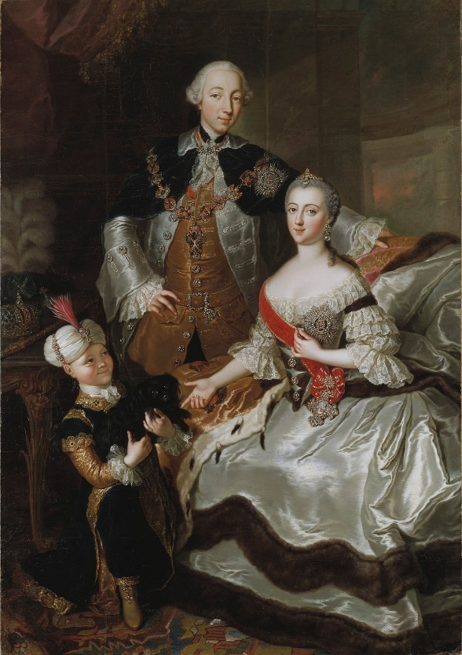

**Романовы-Гольштейн-Готторпские**

После смерти Петра II — последнего Романова по мужской линии — на трон взошла Анна Иоанновна, желавшая оставить российский престол за потомками своего отца Ивана V. Немецкая племянница императрицы Елизавета Екатерина Христина в православии получила имя Анна Леопольдовна, а её отпрыска должны были короновать после смерти Анны Иоанновны. В 1739 году Анна Леопольдовна вышла замуж за брауншвейгского герцога Антона Ульриха, а уже в следующем году у них родился сын Иван, ставший наследником императрицы. Однако Брауншвейг-Романовых ожидала участь пленников и ссыльных.

Пётр III с Екатериной II.   
Источник: ru.wikipedia.org

Очередной дворцовый переворот сделал императрицей бездетную, как и Анна Иоанновна, Елизавету Петровну. На дочери Петра I заканчивалась прямая линия Романовых по женской линии. В 1742 году Карл Петер Ульрих Гольштейн-Готторпский, нищий герцог из Киля, прибыл в Санкт-Петербург ко двору своей тётки. После перехода в православие голштинский герцог превратился в Петра Фёдоровича, будущего Петра III. Так на российском троне оказалась иностранная Ольденбургская династия, боковой ветвью которой были Гольштейн-Готторпы.

Ольденбурги, первое упоминание о которых восходит к 11−12 векам, были монархами различных государств: Дании, Норвегии, Греции, Швеции и Российской империи. Представители младшей ветви Ольденбургов — Глюксбурги — занимают троны Дании и Норвегии и сегодня, а дети и внуки Елизаветы II и Филиппа Эдинбургского (члена греческой королевской семьи Глюксбургов) заменят на британском троне Саксен-Кобург-Готов, переименованных в 1917 году в Виндзоров.

Существует исторический анекдот, в котором Александр III просит Победоносцева выяснить точное отцовство Павла I. Сановник сначала сказал, что отцом Павла I мог быть фаворит Екатерины II Сергей Салтыков. Тогда император ответил: «Слава богу, мы русские!». Но позже Победоносцев всё же нашёл подтверждение отцовства Петра III по отношению к Павлу. Александр III обрадовался и на этот раз, сказав: «Слава богу, мы законные!».

Источник: https://diletant.media/articles/45339610/?ysclid=lt4jm6r5ob267992955